ÅRSPLAN 2016  21.Januar: Grendemøte, felles med åpningsforedrag i peisestua Tingvang kl. 18  «Fra tanke til handling», Einar Lyngar holder foredrag og viser bilder fra sine opplevelser i forbindelse med sitt engasjement i Lion’s hjelpearbeid for befolkningen innenfor krigsherjede områder.  Kaffeservering. Loddsalg. Inngang kr. 150. Møtet er åpent for alle, så ta gjerne med gjester.  Etter kaffepausen grupperer vi oss etter grendeinndelingen og holder grendemøter for medlemmene. Dere får utdelt årsplanen og blir gitt en fyldigere orientering om tankene bak denne. Andre som er interessert i opplysninger om hva vi holder på med i Ringsaker Bygdekvinnelag, er også hjertelig velkomne til å delta! Ansv.: Styret.  Fredheim: Tove Aasen, tlf.: 623 40852/90847049  Jølstad: Mette Caspersen, tlf.: 91119717  Kilde/Norheim: Tove Torsteinsen, tlf.: 41100902  Marit Takle, tlf.: 62367097/42869705  Saugstad/Skarpsno: Inger E. Opheim, tlf.:62 36 41 32/91542383  Solheim: Inga Karin Dolven, tlf.:62364105/99271953  Lørdag 20. februar kl. 11:00, Grande på Nes  Åpent møte hvor vi lager utedag med ulike aktiviteter sammen med flyktningene på Grande .  Ta gjerne med de yngre blant familie og venner. Ansvarlig: Jølstad krets.  Onsdag 2.mars. kl. 11 Hyggetreff på Ringsaker bo og aktivitetssenter  Sang/musikk. Bevertning og utlodning. Alle er hjertelig velkommen! Ansv:Hyggetreffkomiteen.  Mars: Vi deltar på den årlige innsamlingsaksjonen «krafttak for kreft»  Fredag 11. mars kl. 18:00, Festkveld på Prøysenhuset  Alle RBK medlemmene inviteres til festkveld i anledning årsmøtet i Hedmark bygdekvinnelag.  Ansv.: Egen årsmøtekomitè.  Lørdag og søndag 23-24.april: Tur til Randsby i Sverige  Vårtur via Våler med guiding i den nye kirken, lunsj på Finnskogkafeen, deretter Randsby  hvor vi bl.a ser på et kjent, flott pilegrimsteppe. Retur med middag og evnt. overnatting på Finnskogtoppen. Påmelding innen 25. mars til Kari Helene, 97017272. Ansv: Turkomiteen.  Mandag 6. juni kl. 18.00 Sommeravslutning i Mesnali.  Sommeravslutning på Mesnali leirsted med orientering om stedet og servering  av sommermat. Ansvarlig: Kilde/Nordheim krets:  Fredag og lørdag. 26.-27 august Innlandsmarkedet i Moelv  Tradisjonelt marked med servering fra vår kulturkafè. Ansv: Innl.markedskomiteen. | September ??: Fellesmøte for bygdekvinnelagene i Ringsaker  Brøttum bygdekvinnelag er arrangør.  Tirsdag 27.september kl. 17.30 Sopptur med Ada Koller Hagness  Oppmøte og avgang fra Tingvang. Vi satser på å steke sopp, pinnebrød m.m og evt. kaffe på bål. Ansv.: Saugstad/Skarpsno kretser.  Onsdag 26. oktober kl. 19:00, Årsmøte på Fuglseng Nordre  Tradisjonelt årsmøte med årsmøtesaker. Valg.  Gratis adgang. Utlodning. Ansv.: Styret.  Lørdag 29. oktober kl. 18:00, Generasjonstreff på Tingvang  Tevlingsmesterskap, servering, dans. Aldersgrense 16 år  Onsdag 2. november kl. 16.30, Hyggetreff på Moelv Bo og akt.senter  Sang/musikk. Kveldsmat/kaffe. Utlodning. Alle er hjertelig velkommen!  Ansv.: Hyggetreffkomiteen.  Tirsdag 8.november kl. 18.00 på Moelv kirkesenter  Sigbjørn Johnsen forteller om fylkesmannsjobbens ulike oppgaver og roller.  Gratis inngang, servering og loddsalg. Ansv.: Styret  Lørdag 26.november kl. 11 i Moelv  Vi har juleverksted for barn i samarbeid med Moelv handelsstands forening. Ansv.: Ny juleverkstedkomite.  Mandag 5. desember kl. 18.30 på klubbhuset i Gaupen  Besøk av Kristin Langebraaten, kreativ designer og bidragsyter i Lev Landlig, utfordres for å lage et aktivt julemøte. Vi lager julepynt og div. og gleder oss til et møte hvor vi gjør noe sammen. Ansvarlig: Fredheim og Solheim krets  Det vil komme nærmere beskjeder om tidspunkt, sted, påmelding osv på de ulike arrangementene etter hvert som de nærmer seg.  Dette er årets aktiviteter så plott dem inn i kalenderen! Og har du lyst til å invitere med deg noen så gjerne det!  Vevstua er åpen alle mandager fra kl. 18:00 – 21:00  Kontaktperson: Wibeke Waaler tlf. 995 60239  Ringsaker Bygdekvinnelag, -en møteplass for aktive kvinner-!  Besøk oss også på Facebook: www.facebook.com/RingsakerBygdekvinnelag
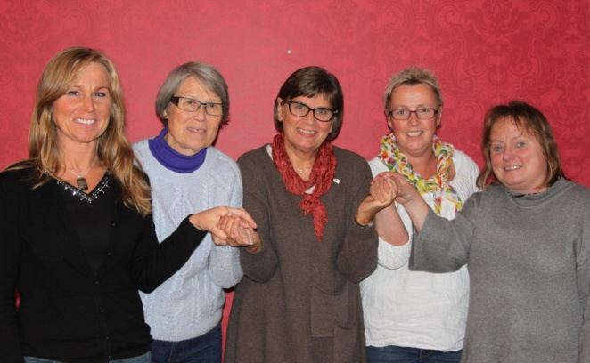

Fra venstre; Helena, Jorunn, Reidun, Inger og Gunnhild:
Styret ønsker alle medlemmene hjertelig velkommen til alle våre møter og aktiviteter! Dersom du trenger skyss, eller lurer på noe, da tar du kontakt med en av oss i styre.
Vi har også plass til flere i laget og har du lyst til å se hvordan vi har det så er det trivelig om du kommer innom på et møte eller fler!
Leder: Reidun S. Hauger tlf.: 62364844/48032365
e-post: haugergaard@hotmail.com
Nestleder: Helena Frogner tlf: 46950377
e-post: hefrogner@gmail.com
Sekretær: Inger Amb tlf.: 62354026/99578609
e-post: inger.amb@gmail.com
Kasserer: Jorunn Waldal tlf.: 92611748
e-post: erling@waldal.no
Styremedlem: Gunnhild Bjørdal tlf.: 99107488
e-post: blakholo@online.no
1.vara: Grethe Slotnæs tlf.: 62364493/48092790
e-post: gslotnes@bbnett.no
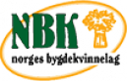

Ringsaker Bygdekvinnelag
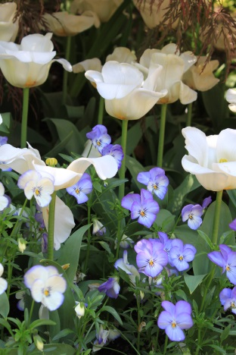
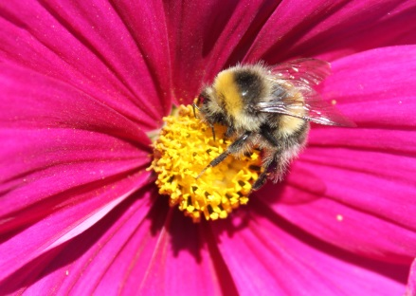

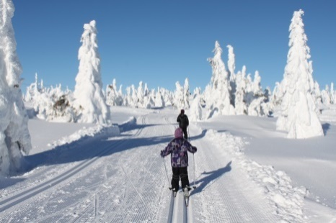

Årsplan 2016

